

**F1109**

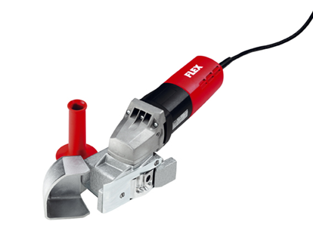

|  |  |  |  |  |  |  |  |  |  |  |  |  |  |  |  |  |  |  |  |  |  |  |  |  |
| --- | --- | --- | --- | --- | --- | --- | --- | --- | --- | --- | --- | --- | --- | --- | --- | --- | --- | --- | --- | --- | --- | --- | --- | --- |
| |  | | --- | | Technische attributen | | Opgenomen vermogen | 710 Watt | | Afgegeven vermogen | 420 Watt | | Onbelast toerental | 10000 /min | | Schaafbreedte | 40 mm | | Schaafdiepte | 6 / 8 mm | | Aantal messen | 4 stuks | | Gewicht | 3,9 kg |  |  | | --- | | Basisuitrusting | | 1 set HSS-wisselmessen (4 stuks) | 241.091 | | 1 metalen koffer | 256.519 | | 1 Torx schroevendraaier | 258.861 | | 1 steeksleutel SW 30/17 | 106.461 | |
| 710 Watt freesmachine voor dakgootbevestiging met spaandergeleiding   * Robuuste motor * 4 HSS-wisselmessen: de messen zijn 4x keerbaar, dat spaart geld * Meskop: diameter 80 mm, gereedschapsopname M14 * Gecontroleerde spanenafvoer * Instelbaar tot 6 en 8 mm dikte | |